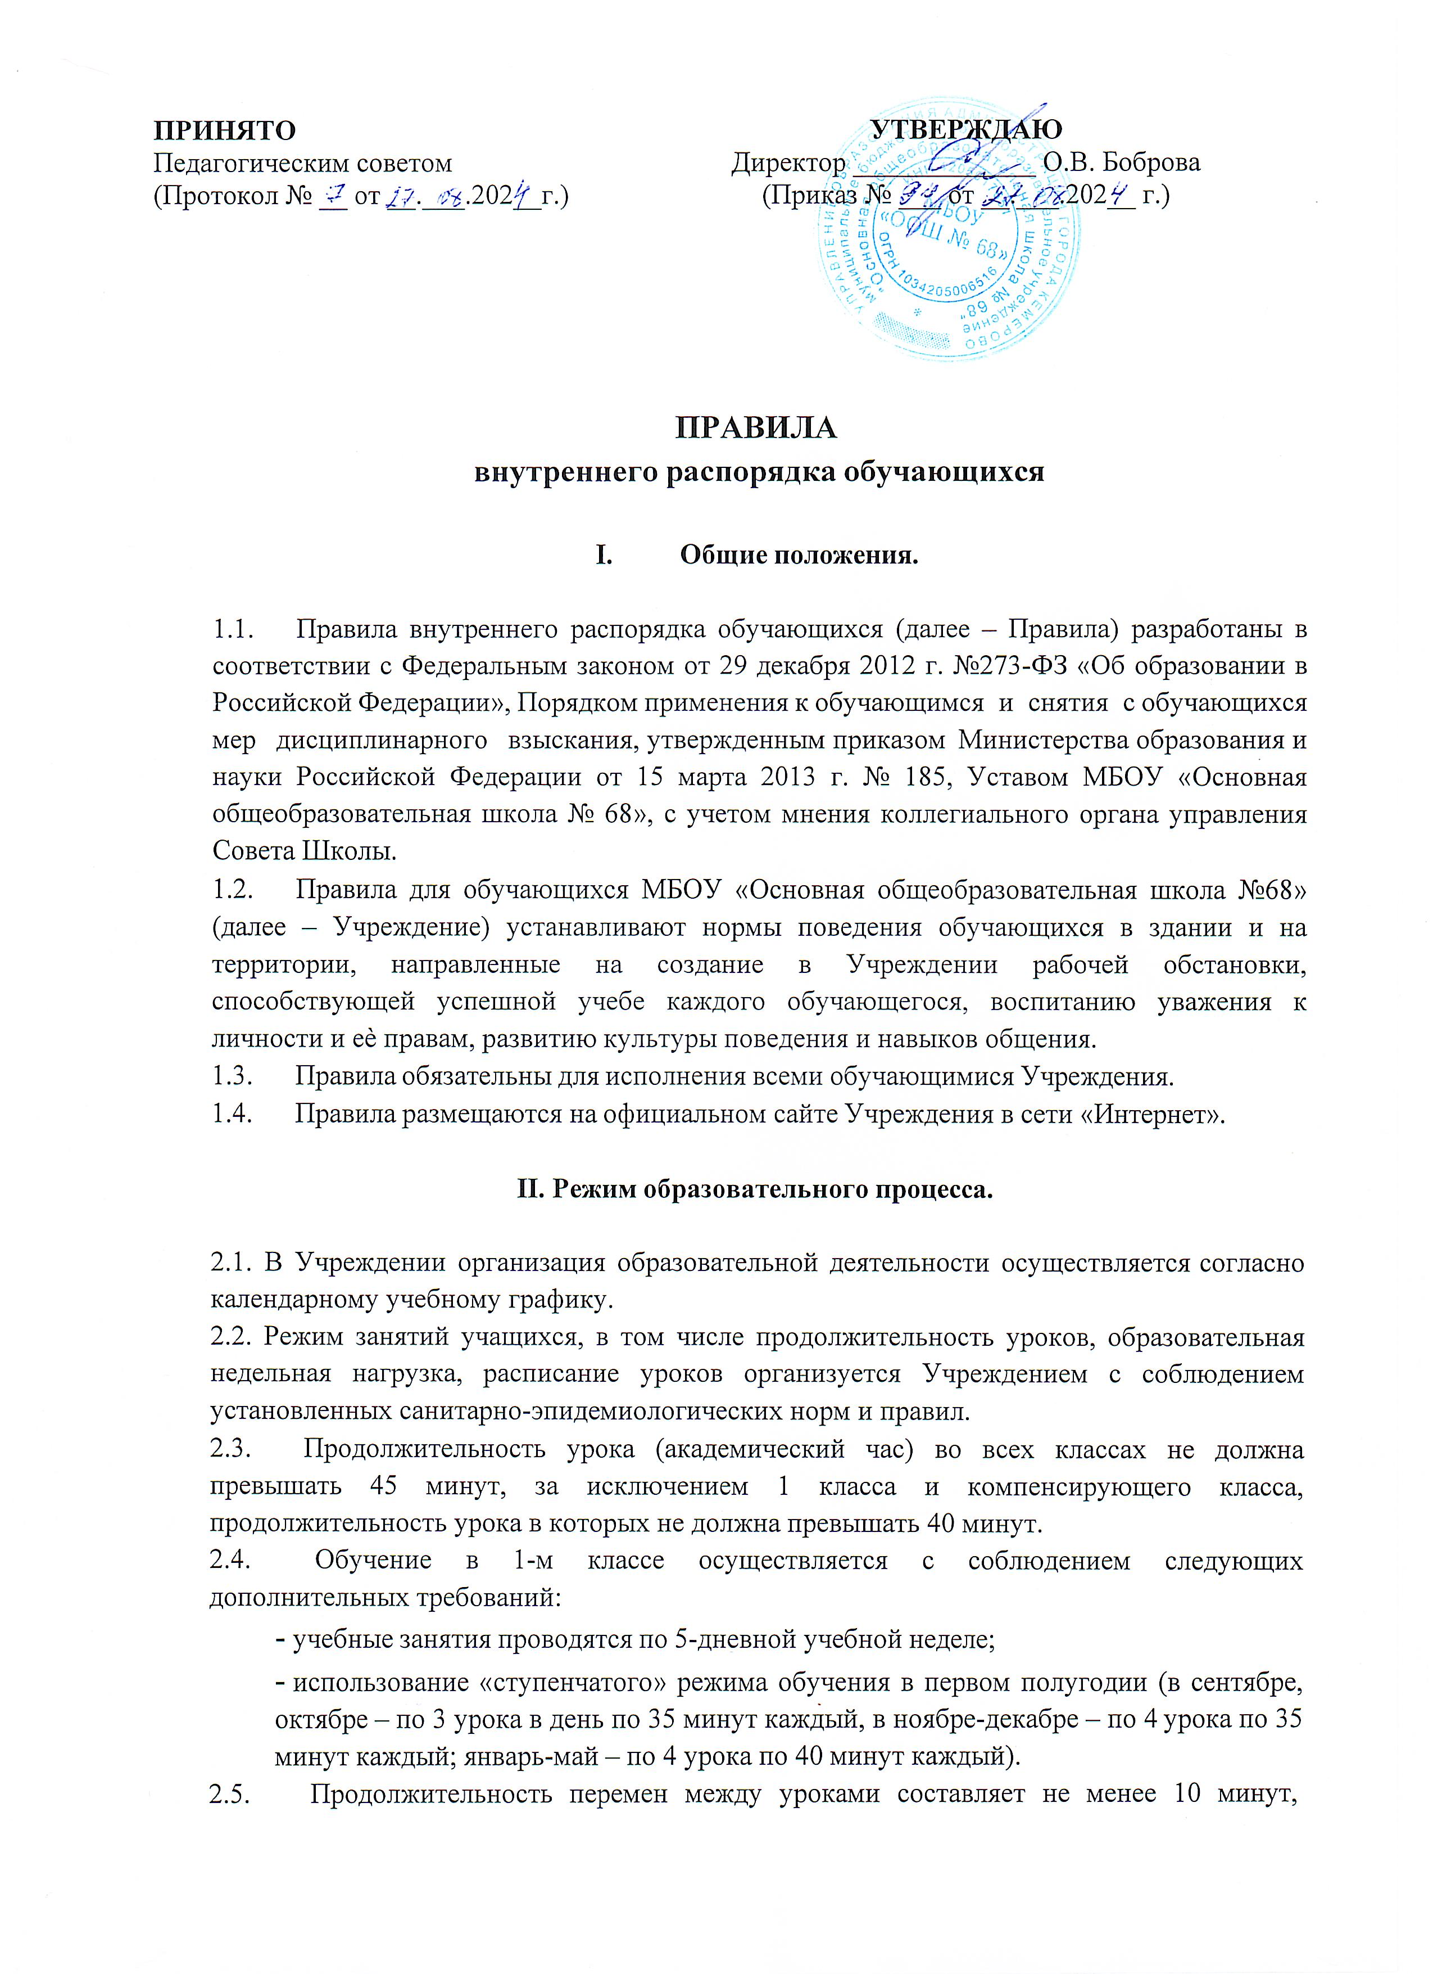

|  |  |
| --- | --- |
| **ПРИНЯТО**  Педагогическим советом  (Протокол № __ от __.___.202__г.) | **УТВЕРЖДАЮ**  Директор _____________ О.В. Боброва  (Приказ № ___ от __.___.202__ г.) |

**ПРАВИЛА**

**внутреннего распорядка обучающихся**

## Общие положения.

* 1. Правила внутреннего распорядка обучающихся (далее – Правила) разработаны в соответствии с Федеральным законом от 29 декабря 2012 г. №273-ФЗ «Об образовании в Российской Федерации», Порядком применения к обучающимся и снятия с обучающихся мер дисциплинарного взыскания, утвержденным приказом Министерства образования и науки Российской Федерации от 15 марта 2013 г. № 185, Уставом МБОУ «Основная общеобразовательная школа № 68», с учетом мнения коллегиального органа управления Совета Школы.
  2. Правила для обучающихся МБОУ «Основная общеобразовательная школа №68» (далее – Учреждение) устанавливают нормы поведения обучающихся в здании и на территории, направленные на создание в Учреждении рабочей обстановки, способствующей успешной учебе каждого обучающегося, воспитанию уважения к личности и еѐ правам, развитию культуры поведения и навыков общения.
  3. Правила обязательны для исполнения всеми обучающимися Учреждения.
  4. Правила размещаются на официальном сайте Учреждения в сети «Интернет».

## Режим образовательного процесса.

* 1. В Учреждении организация образовательной деятельности осуществляется согласно календарному учебному графику.
  2. Режим занятий учащихся, в том числе продолжительность уроков, образовательная недельная нагрузка, расписание уроков организуется Учреждением с соблюдением установленных санитарно-эпидемиологических норм и правил.
  3. Продолжительность урока (академический час) во всех классах не должна превышать 45 минут, за исключением 1 класса и компенсирующего класса, продолжительность урока в которых не должна превышать 40 минут.
  4. Обучение в 1-м классе осуществляется с соблюдением следующих дополнительных требований:
     + учебные занятия проводятся по 5-дневной учебной неделе;
     + использование «ступенчатого» режима обучения в первом полугодии (в сентябре, октябре – по 3 урока в день по 35 минут каждый, в ноябре-декабре – по 4 урока по 35 минут каждый; январь-май – по 4 урока по 40 минут каждый).
  5. Продолжительность перемен между уроками составляет не менее 10 минут,

большой перемены после 2 и 3 уроков – 20 минут.

* 1. Учреждение работает в режиме двух смен по 5-ти дневной неделе для учащихся 1-7 классов и по 6-ти дневной неделе для учащихся 8-9 классов.
  2. Обучение 1-х, 5-х, 9-х классов и классов компенсирующего обучения организовано только в первую смену.
  3. В Учреждении по согласованию с Советом школы вводится единая школьная форма для учащихся в период занятий («школьная форма») обязательная для всех учащихся 1-9 классов.

## Общие правила поведения.

* 1. Обучающиеся приходят в Учреждение за 10-20 минут до начала занятий, снимают верхнюю одежду в гардеробе, надевают сменную обувь, занимают свое рабочее место и готовят все необходимые учебные принадлежности к предстоящему уроку.
  2. Обучающиеся должны придерживаться требований, предъявляемых к внешнему виду. Цветовое решение школьной формы закреплено Уставом Учреждения.
  3. Запрещается применять такие внешние атрибуты, как яркий макияж, вызывающий цвет волос, громоздкие украшения, в том числе атрибутики, свидетельствующей о принадлежности к неформальным молодежным объединениям.
  4. Обучающимся во время пребывания в Учреждении нельзя без согласования педагогов или классного руководителя уходить из Учреждения. В случае пропуска занятий, обучающиеся должны предъявить классному руководителю справку от врача или записку от родителей (законных представителей) о причине отсутствия на занятиях.
  5. Обучающиеся берегут имущество Учреждения, поддерживают чистоту в Учреждении, классе, на рабочем месте, соблюдают правила безопасности, санитарные и гигиенические нормы.
  6. Не рекомендуется оставлять деньги и ценные вещи без присмотра и в раздевалке. Найденные вещи необходимо передать дежурному администратору.
  7. Обучающимся Учреждения запрещается:
     + приносить, передавать и использовать в Учреждении и на его территории оружие, огнеопасные вещества, взрывоопасные предметы (например, петарды), токсичные вещества и яды;
     + приносить в Учреждение и на его территорию спиртные напитки, табачные изделия, электронные сигареты, вейпы, в том числе безникотиновые. Курение табака, парение специальных жидкостей в здании Учреждения и на его территории запрещено;
     + выражать агрессию и применять физическую силу по отношению к другим участникам образовательных отношений, прибегать к методам запугивания и вымогательства, разжигать межнациональную и межрелигиозную рознь;
     + использовать нецензурную лексику в общении с другими участниками образовательных отношений. Использование нецензурной лексики будет расцениваться как проявление явного неуважения к окружающим и умышленное нарушение правил внутреннего распорядка и Устава Учреждения;
     + совершать любые действия, представляющие опасность для жизни и здоровья самих себя и окружающих.

## Правила поведения на занятиях.

* 1. Классный руководитель на первой встрече знакомит обучающихся с правилами поведения на уроке и во внеурочное время, с их правами и обязанностями как участников образовательных отношений. При входе педагога в класс обучающиеся встают в знак приветствия и садятся после того, как педагог ответит на приветствие и разрешит сесть. Подобным образом обучающиеся приветствуют любого взрослого, вошедшего в класс.
  2. Во время урока нельзя шуметь, отвлекаться самому и отвлекать других учеников от занятий посторонними разговорами, играми и другими делами, не относящимися к уроку. Урочное время должно использоваться только для учебных целей, успешного освоения образовательной программы.
  3. Если во время занятий обучающемуся необходимо выйти из класса, он должен встать и попросить разрешения педагога.
  4. Если обучающийся хочет задать вопрос учителю или ответить на вопрос учителя во время урока, он должен поднять руку.
  5. Если обучающийся освобожден от уроков физической культуры по состоянию здоровья, он должен присутствовать в спортивном зале во время урока.
  6. На уроках физики, химии, биологии, информатики и физической культуры обучающиеся должны соблюдать правила техники безопасности.

## Правила поведения до начала, в перерыве и после окончания занятий.

* 1. Во время перемен обучающиеся обязаны подчиняться дисциплинарным требованиям учителей и других работников Учреждения.
  2. Учащимся Учреждения запрещается:
     + бегать по лестницам, вблизи оконных проемов, стеклянных атриумов, оконных витражей и в местах, неприспособленных для игр;
     + толкать друг друга, бросать друг в друга любые предметы, применять физическую силу для выяснения отношений, запугивания, вымогательства;
     + употреблять непристойные выражения и жесты.
  3. Обучающиеся, находясь в столовой:
     + подчиняются требованиям классных руководителей, дежурных учителей и работников столовой, проявляют внимание и осторожность при получении и употреблении горячих и жидких блюд;
     + убирают за собой посуду после употребления пищи;
     + организованно и спокойно заходят в столовую и выходят из нее
     + употребляют пищу и напитки только в столовой.

## Поведение во время проведения внеурочных мероприятий.

* 1. Перед проведением мероприятий обучающиеся обязаны проходить инструктаж по технике безопасности.
  2. Следует строго выполнять все указания руководителя при проведении массовых мероприятий, избегать любых действий, которые могут быть опасны для собственной жизни и для окружающих.
  3. Обучающиеся должны соблюдать дисциплину, следовать установленным

маршрутам движения, оставаться в расположении группы, если это определено руководителем.

* 1. Строго соблюдать правила личной гигиены, своевременно сообщать руководителю группы об ухудшении здоровья или травме.
  2. Обучающиеся должны уважать местные традиции, бережно относиться к природе, памятникам истории и культуры, к личному и групповому имуществу.
  3. Запрещается применять открытый огонь (факелы, свечи, фейерверки, хлопушки, костры и др.), устраивать световые эффекты с применением химических пиротехнических и других средств, способных вызвать возгорание и нанести вред здоровью.

## Требования к использованию средств мобильной связи.

В целях ограничения доступа учащихся к видам информации, распространяемой посредством сети «Интернет», причиняющей вред здоровью и развитию детей, не соответствующей задачам образования, внедрения культуры безопасной эксплуатации устройств мобильной связи и ограничения их использования, не связанных с образованием, в Учреждении установлены определенные требования:

* использование мобильного телефона во время образовательного процесса (урочной и внеурочной деятельности) запрещено. Мобильное устройство должно находится в рюкзаке в режиме «Без звука». Исключения составляют лишь экстренные случаи;
* мобильный телефон может использоваться обучающимися только во время перемен и только для совершения экстренного звонка;
* запрещается громко и демонстративно говорить по мобильному телефону в местах общего скопления людей;
* запрещается просмотр видеороликов, прослушивание музыки на мобильном устройстве громче, чем это принято в общественных местах;
* фото- и видеосъемка учащихся, сотрудников Учреждения на мобильный телефон для обнародования и дальнейшего использования запрещена;
* у обучающихся, нарушивших данные требования, мобильный телефон может быть изъят и передан родителям (законным представителям) после уроков;
* ответственность за инциденты, связанные с вымогательством и изъятием, кражей и порчей мобильных телефонов, как на территории Учреждения, так и за его пределами лежит на родителях (законных представителях) обучающихся, доверивших использование средств мобильной связи своему ребенку.

## Основные академические права обучающихся.

Обучающиеся Учреждения имеют право:

* выбор формы получения образования и формы обучения после получения основного общего образования или после достижения 18 лет;
* предоставление условий для обучения с учетом особенностей психофизического развития и состояния здоровья учащихся, в том числе получение социально-педагогической и психологической помощи, бесплатной психолого- медико-педагогической коррекции;
* обучение по индивидуальному учебному плану, в том числе ускоренное

обучение в пределах осваиваемой образовательной программы в порядке, установленном локальными нормативными актами;

* зачет Учреждением, в установленном им порядке результатов освоения учащимися учебных предметов, курсов, дисциплин (модулей), практики, дополнительных образовательных программ в других Учреждениях, осуществляющих образовательную деятельность;
* уважение человеческого достоинства, защиту от всех форм физического и психического насилия, оскорбления личности, охрану жизни и здоровья;
* свободу совести, информации, свободное выражение собственных взглядов и убеждений;
* каникулы в соответствии с календарным учебным графиком;
* перевод в другую образовательную организацию, реализующую образовательную программу соответствующего уровня, в порядке, предусмотренном федеральным органом исполнительной власти, осуществляющим функции по выработке государственной политики и нормативно-правовому регулированию в сфере образования;
* ознакомление со свидетельством о государственной регистрации, с Уставом, с лицензией на осуществление образовательной деятельности, со свидетельством о государственной аккредитации, с учебной документацией, другими документами, регламентирующими организацию и осуществление образовательной деятельности в Учреждения;
* обжалование локальных нормативных актов Школы в установленном законодательством РФ порядке;
* бесплатное пользование учебниками, учебными пособиями, средствами обучения и воспитания в пределах федеральных государственных образовательных стандартов, библиотечно-информационными ресурсами, учебной базой Учреждения;
* развитие своих творческих способностей и интересов, включая участие в конкурсах, олимпиадах, выставках, смотрах, физкультурных и спортивных мероприятиях, в том числе в официальных спортивных соревнованиях и других массовых мероприятиях;
* опубликование своих работ в изданиях Учреждения на бесплатной основе;
* поощрение за успехи в учебной, физкультурной, спортивной, общественной, научной, творческой, экспериментальной деятельности;
* учащиеся имеют право на меры социальной поддержки, предусмотренные ФЗ от 29.12.2012 № 273-ФЗ «Об образовании в Российской Федерации», нормативными правовыми актами РФ, правовыми актами органов местного самоуправления, локальными нормативными актами.

## Основные обязанности обучающихся.

Обучающиеся обязаны:

* добросовестно осваивать образовательную программу, выполнять индивидуальный учебный план, в том числе посещать предусмотренные учебным планом или индивидуальным учебным планом учебные занятия, осуществлять самостоятельную подготовку к ним, выполнять задания, данные педагогическими

работниками в рамках образовательной программы;

* выполнять требования Устава МБОУ «Основная общеобразовательная школа

№68», правил внутреннего распорядка Учреждения и иных локальных нормативных актов по вопросам организации и осуществления образовательной деятельности;

* заботиться о сохранении и об укреплении своего здоровья, стремиться к нравственному, духовному и физическому развитию и самосовершенствованию;
* уважать честь и достоинство учащихся и работников Учреждения, не создавать препятствий для получения образования другими учащимися;
* беречь здание Учреждения, мебель и оборудование;
* экономно расходовать электроэнергию и воду;
* выполнять иные обязанности, установленные Федеральным законом от 29 декабря 2012 г. №273-ФЗ «О образовании в Российской Федерации», иными федеральными законами.

## Х. Поощрения и дисциплинарное воздействие.

* 1. За высокий уровень выполнения своих обязанностей, отличную учебу, достижения на олимпиадах, конкурсах, смотрах и за другие достижения в учебной и внеучебной деятельности к учащимся школы могут быть применены следующие виды поощрений:
* объявление благодарности учащимся;
* направление благодарственного письма родителям (законным представителям) обучающегося;
* награждение почетной грамотой и (или) дипломом;
* награждение ценным подарком.
  1. Процедура применения поощрений
     1. Объявление благодарности учащимся, объявление благодарности законным представителям учащихся, направление благодарственного письма по месту работы законных представителей обучающихся могут применять все педагогические работники Учреждения при проявлении учащимися активности с положительным результатом.
     2. Награждение почетной грамотой (дипломом) может осуществляться администрацией Учреждения по представлению классного руководителя и (или) учителя- предметника за особые успехи, достигнутые обучающимся по отдельным предметам учебного плана и (или) во внеурочной деятельности на уровне обучения.

Награждение ценным подарком осуществляется за счет внебюджетных финансовых средств по представлению заместителей директора на основании приказа директора за особые успехи, достигнутые на уровне муниципального образования, субъекта Российской Федерации.

* + 1. Награждение медалью «За особые успехи в учении» осуществляется решением Педагогического совета, на основании результатов государственной итоговой аттестации учащихся в соответствии с Порядком выдачи медали «За особые успехи в учении».
  1. За неисполнение или нарушение Устава, настоящих Правил и иных локальных нормативных актов Учреждения по вопросам организации и осуществления образовательной деятельности к учащимся могут быть применены следующие меры дисциплинарного взыскания: замечание, выговор, постановка на внутришкольный учет,

отчисление из организации, осуществляющей образовательную деятельность.

* 1. За каждый дисциплинарный проступок может быть применена одна мера дисциплинарного взыскания. При выборе меры дисциплинарного взыскания организация, осуществляющая образовательную деятельность, должна учитывать тяжесть дисциплинарного проступка, причины и обстоятельства, при которых он совершен, предшествующее поведение обучающегося, его психофизическое и эмоциональное состояние.
  2. Не допускается применение мер дисциплинарного взыскания к обучающимся во время их болезни, каникул.
  3. Применение дисциплинарных взысканий.
     1. Дисциплинарное взыскание применяется не позднее одного месяца со дня обнаружения дисциплинарного проступка и не позднее шести месяцев со дня

его совершения, не считая времени болезни обучающихся, пребывании его на каникулах, а также времени, необходимого на учет мнения Совета Школы, общешкольного родительского комитета, но не более семи учебных дней со дня представления директору Учреждения мотивированного мнения указанных советов в письменной форме. При наложении дисциплинарного взыскания действует принцип рецидива, когда за один и тот же проступок, совершенный в течение года, наказание ужесточается.

* + 1. Дисциплинарные взыскания не применяются к обучающимся по образовательным программам начального общего образования, а также к обучающимся с ограниченными возможностями здоровья (с задержкой психического развития и различными формами умственной отсталости).
    2. Применению дисциплинарного взыскания предшествует дисциплинарное расследование, осуществляемое на основании письменного обращения к директору Учреждения того или иного участника образовательных отношений. До применения меры дисциплинарного взыскания Учреждение должно затребовать от обучающегося письменное объяснение. Если по истечении трех учебных дней указанное объяснение обучающимся не представлено, то составляется соответствующий акт. Отказ или уклонение обучающегося от предоставления им письменного объяснения не является препятствием для применения меры дисциплинарного взыскания.
    3. При получении письменного заявления о совершении учащимся дисциплинарного проступка директор в течение трех рабочих дней передает это заявление и объяснительную обучающегося в Совет профилактики, созданную его приказом в начале каждого учебного года. Совет профилактики в своей деятельности руководствуется соответствующим Положением.
    4. В случае признания обучающегося виновным в совершении дисциплинарного проступка Советом профилактики выносится решение о применении к нему соответствующего дисциплинарного взыскания.
    5. Отчисление учащегося в качестве меры дисциплинарного взыскания при- меняется, если меры дисциплинарного воздействия воспитательного характера не дали результата, учащийся имеет не менее двух дисциплинарных взысканий в текущем учебном году и его дальнейшее пребывание в Учреждении оказывает отрицательное влияние на других учеников, нарушает их права и права работников, а также нормальное функционирование Учреждения. Отчисление несовершеннолетнего учащегося как мера дисциплинарного взыскания не применяется, если сроки ранее примененных к нему мер дисциплинарного взыскания истекли, и (или) меры дисциплинарного взыскания сняты в установленном порядке.
    6. Решение об отчислении несовершеннолетнего учащегося, достигшего возраста пятнадцати лет и не получившего основного общего образования, как мера дисциплинарного взыскания принимается с учетом мнения его законных представителей и с согласия комиссии по делам несовершеннолетних и защите их прав. Решение об отчислении детей-сирот и детей, оставшихся без попечения родителей, принимается с согласия комиссии по делам несовершеннолетних и защите их прав и органа опеки и попечительства.
    7. Учреждение обязано незамедлительно проинформировать орган местного самоуправления, осуществляющий управление в сфере образования, об отчислении несовершеннолетнего учащегося в качестве меры дисциплинарного взыскания.
    8. Дисциплинарное взыскание на основании решения комиссии объявляется приказом директора. С приказом учащийся и его родители (законные представители) знакомятся под роспись в течение трех учебных дней со дня издания, не считая времени отсутствия обучающегося в Учреждении. Отказ учащегося, его родителей (законных представителей) ознакомиться с указанным приказом под роспись оформляется соответствующим актом.
    9. Учащийся и (или) его родители (законные представители) вправе обжаловать в комиссию по урегулированию споров между участниками образовательных отношений меры дисциплинарного взыскания и их применение.
    10. Если в течение года со дня применения меры дисциплинарного взыскания к учащемуся не будет применена новая мера дисциплинарного взыскания, то он считается не имеющим меры дисциплинарного взыскания.
    11. Директор Учреждения имеет право снять меру дисциплинарного взыскания до истечения срока со дня ее применения по собственной инициативе, просьбе самого учащегося, его родителей (законных представителей), ходатайству Совета школы, общешкольного родительского комитета.

## XI. Защита прав учащихся

В целях защиты своих прав учащиеся и их родители (законные представители) самостоятельно или через своих представителей вправе:

* + - * направлять директору Учреждения, уполномоченному по защите прав участников образовательного процесса обращения о нарушении и (или) ущемлении работниками Учреждения, свобод и социальных гарантий учащихся;
      * обращаться в комиссию по урегулированию споров между участниками образовательных отношений использовать не запрещенные законодательством РФ иные способы защиты своих прав и законных интересов.